嘉義縣布袋鎮永安國小三年級環境教育教案成果
題目:話我家鄉畫我布袋

目標：
從研揚樸素藝術展的李永沱爺爺淡水畫作賞析出發，讓國語課本所描述的淡水小鎮鮮活起來，再對照孩子們生活的布袋小鎮情形，最後以李永沱爺爺為榜樣，引發孩子家鄉情懷，根據家鄉的特色進而創作布袋風情詩與畫。

進行方式：
一、欣賞李永沱爺爺畫筆下的淡水風貌
二、對照李永沱爺爺畫作，尋找課文文本中所描述的淡水情景。
三、以淡水小鎮文本為範本，尋找布袋鎮特色進行描述。
四、將布袋的特色以寫詩的方式記錄下來並搭配圖畫作成小書。

成果描述：
孩子們在欣賞李永沱爺爺的畫作同時，也將美感帶入他們的生活，進而鼓勵孩子們多留意觀察周遭景色，對自己生長的環境多一分了解也就多一份愛護之心。帶著孩子們欣賞家鄉文物以及特色小吃，讓他們對於家鄉的認識有了新的體驗以及多一份感受，將這份感動記錄下來，成為成長的銘記。

實施心得：
藝術就在生活之中，美感的培養從生活的環境出發，孩子們容易接受也就容易成為他們將來的能力之一。小班教學的優點就是能說走就走，布袋的特色文物風情，就在我們眼前，看得倒也碰觸得到，五官的感受給孩子們不一樣的體驗，就更容易與愛鄉情懷產生連結。

學習者心得：
- 原來我們布袋鎮並不比台北的淡水小鎮差，也是有好多好吃的特色小吃和
美麗的風景，希望下次國語課本也可以介紹我們的布袋小鎮。
- 這是我第一次寫詩，一開始都想不到句子，和老師討論後，沒想到寫詩這
麼好玩，看著自己的作品很有成就感，我想分享給在外地的表姊看，希望帶她到我小書上寫的景點玩。

活動照片:
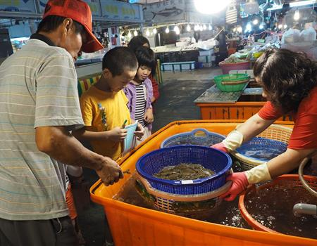 | 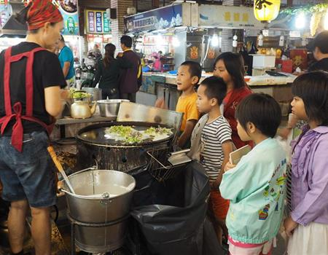
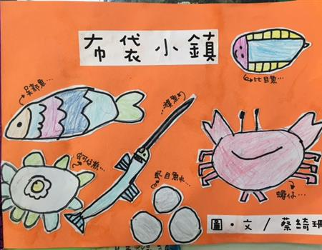 | 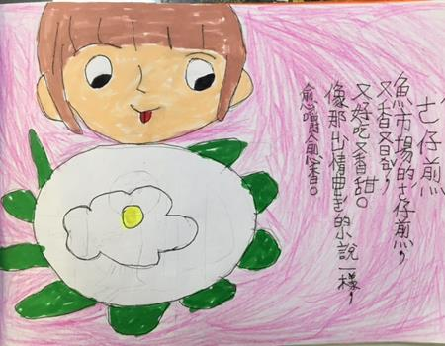
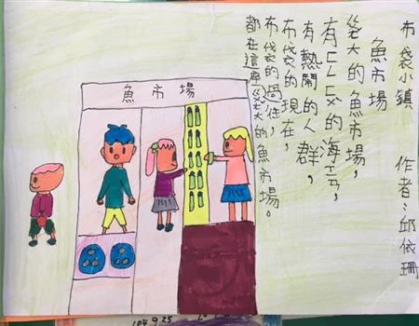 | 